Додаток
до рішення 11 сесії Менської міської ради 8 скликання 05.10.2021 №581

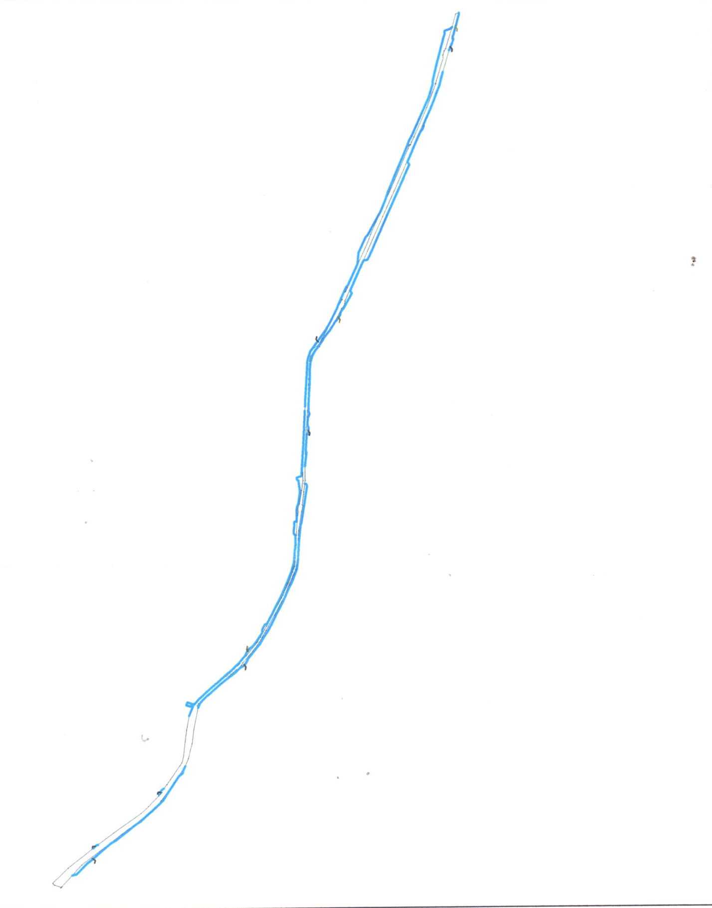
Схема розташування земельних ділянок в межах міста Мена

Схема розташування земельних ділянок в межах с.Волосківці Менської громади

Схема розташування земельних ділянок в межах с.Покровське Менської громади

